Lampiran 1. Hasil Determinasi Tumbuhan Biji Kopi Robusta
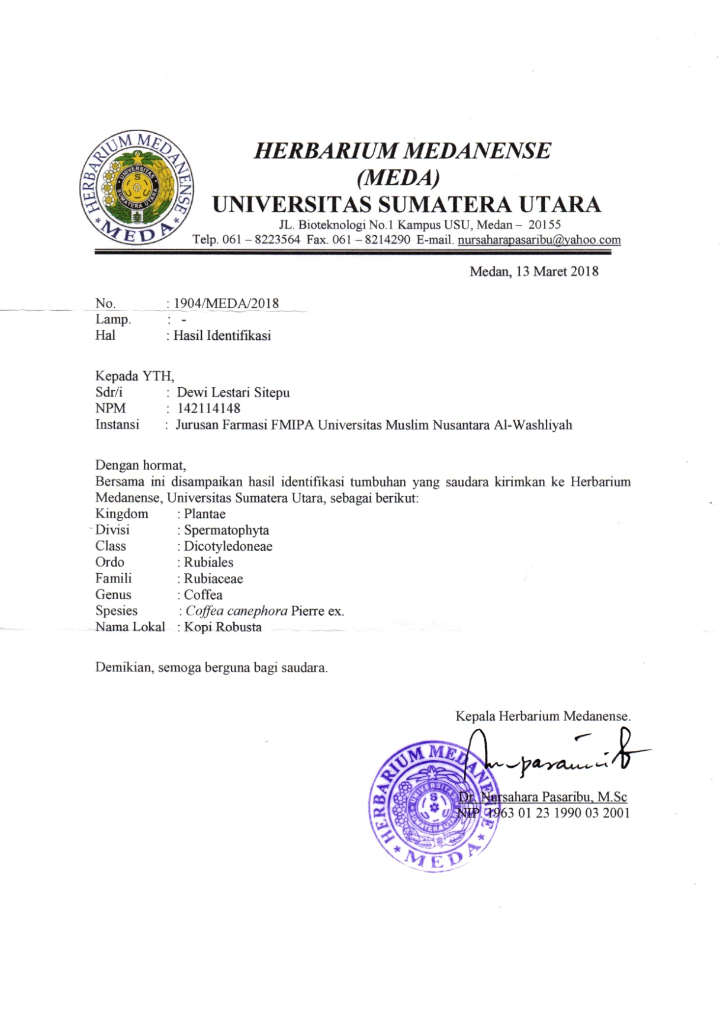

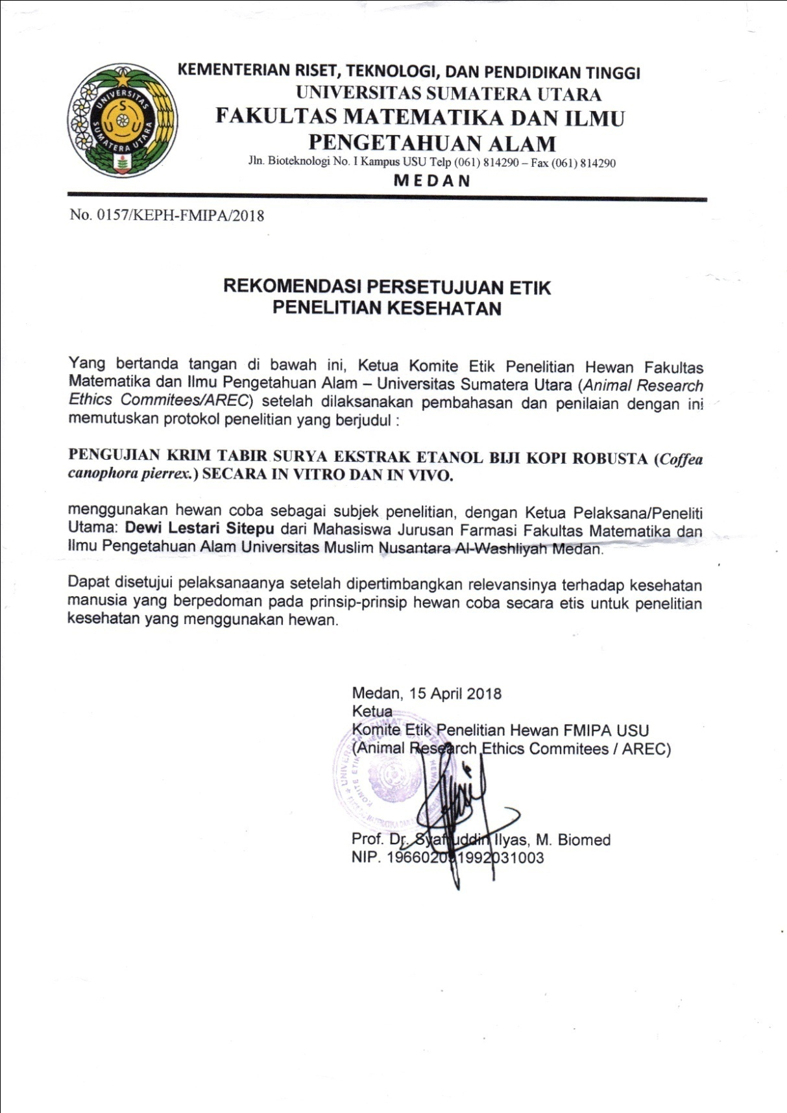
Lampiran 2. Hasil Surat Animal Research Ethics Commitees/ARFC

Lampiran 3. Skema Kerja Penelitian
Pengumpulan Bahan Biji Kopi Robusta
Pengolahan Sampel
Serbuk Simplisia Biji Kopi Robusta

Skrining
Ekstrak Etanol Biji Kopi Robusta
-Dimaserasi dengan etanol 96%
- Dipekatkan dengan alat rotary evaporator

----
- Alkaloid
- Tanin
- Saponin
- Flavonoid
- Steroid

Krim Tabir Surya EEBKR

Uji aktivitas perlindungan Tabir Surya Secara In Vivo menggunakan Hewan percobaan Tikus Putih
Evaluasi Sediaan Krim
1.Pemeriksaan Homogenitas
2.pH Sediaan
3.Penentuan Tipe Emulsi Sediaan
4.Pengamatan Stabilitas Sediaan

Dibagi Lima kelompok Setiap kelompok Ada Lima tikus putih

F3%
F2%%
F1%
K(-)

0
K(+)
Penentuan nilai SPF sediaan krim tabir surya EEBKR

Diradiasi selama 24 jam dengan lampu sinar UV dan dilihat eritema pada kulit tikus putih yang sudah dicukur bulu pada bagian punggung.

Uji in vitro menggunakan alat spektrofotometer pada panjang gelombang 290-360 nm untuk mengetahui nilai sun protecting factor (SPF)

Lampiran 4. Bagan Alir Pembuatan Krim Tabir Surya
Tween 80 dan Gliserin dilarutkan dengan Dapar fosfat ph 7 pada suhu 70ºC
Asam stearat, Cera alba, Setil alkohol, Parafin cair

Massa 1
Massa 2

-Dilebur di atas penangas
air pada suhu 70ºC

Massa 1 + Massa 2 dimasukan kedalam lumpang panas, sampai terbentuk basis,

- (+) sedikit demi sedikit larutan metil paraben

- Aduk sampai homogen
Basis Krim + EEBKR

Krim tabir surya mengandung EEBKR

Lampiran 5. Bagan Alir Pengujian Secara In Vivo
Hewan Uji:
5 tikus putih

- Dicukur bulu punggung tikus dengan panjang 3-4 cm

Kontrol Positif
Konsentrasi EEBKR 3%
Konsentrasi EEBKR. 2%
KosentrasiEEBKR1%
KontrolNegatif

- Dioleskan kekulit tikus

- Di biarkan selama I jam

- Diradiasi sampai 24 jam
Hasil penguji:
- Konsentrasi EEBKR 1% = 2
- Konsentrasi EEBKR 1% = 2
- Konsentrasi EEBKR 1% = 1
- Kontrol negatif = 3
- Kontrol positif = -

Lampiran 6. Bagan Alir Bagan Alir Pengujian Secara In Vitro
Krim Tabir Surya Ekstrak Etanol Biji Kopi Robusta

- Diambil 1 gram sampel

- Dimasukkan kedalam labu 100 ml

- Diencerkan dengan alkohol 96%
- Dikocok
Larutan keruh
- Disaring
Larutan jernih

- Dipipet sebanyak 5 ml alikuot
- Dimasukkan kedalam labu ukur 50 ml
- Diencerkan dengan alkohol 96%
Larutan jernih

- Dipipet sebanyak 5 ml alikuot
- Dimasukkan kedalam labu ukur 25 ml
- Diencerkan dengan alkohol 96
- Setiap perlakuan dilakukan 6 kali pengulangaan
Diukur panjang gelombang dengan alat spektrofotometer UV-Vis

- Dihitung nilai SPF
Nilai SPF : 2,56290

Lampiran 7. Sampel Penelitian Dan Ekstrak Etanol Biji Kopi Robusta

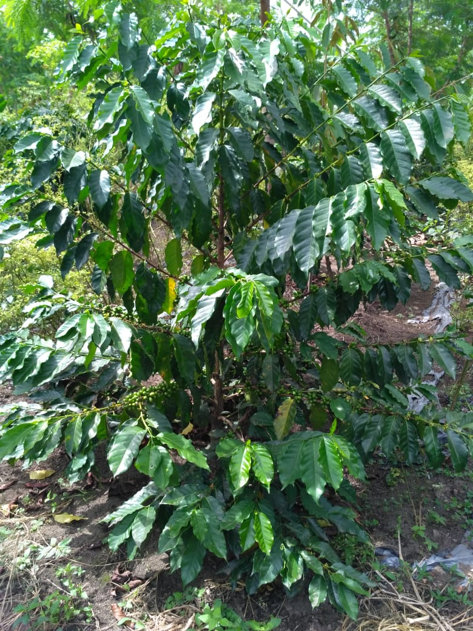
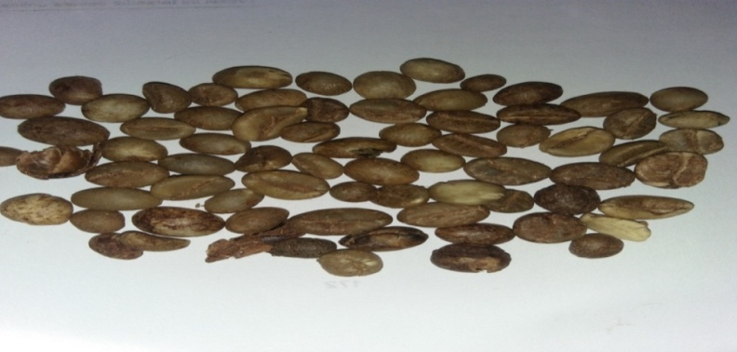
Gambar 4.1 Pohon kopi robusta
Gambar 4.2 Sampel biji kopi robusta

Lampiran 7. (Lanjutan)
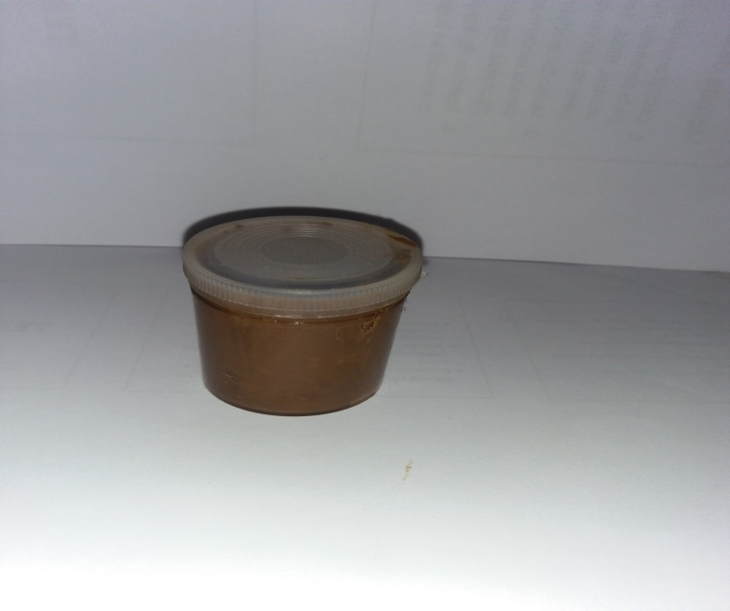
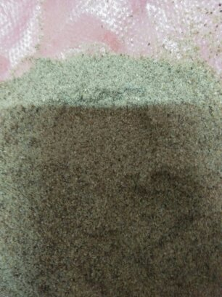
Gambar 4.3 Serbuk biji kopi robusta

Gambar 4.4 Ekstrak Biji kopi robusta

Lampiran 8. Hasil Nilai Randemen
Nilai Rendemen

Berat ekstrak yang di peroleh
Rendemen (%) = X 100 %
Berat simplisia

86,659 g
Rendemen (%) = X 100 % = 17,3318 %
500 g

Lampiran 9. Hasil Evaluasi Sediaan Krim
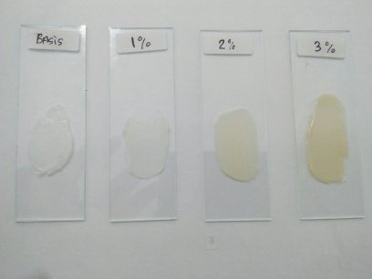
Gambar 4.5 Uji Pemeriksaan Homogenitas
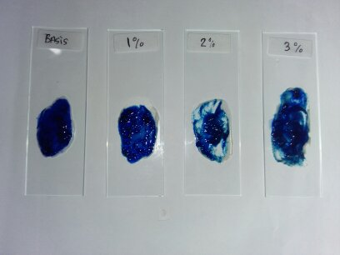
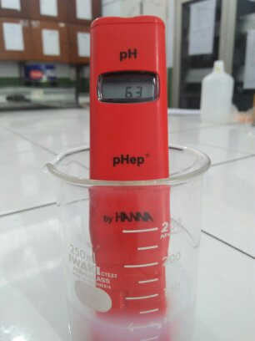
Gambar 4.6 Uji penentuan tipe emulsi

Gambar 4.7 Uji pH

Lampiran 10. Hasil Uji In-Vitro Pada Nilai SPF
Basis
Pengulangan | CF | λ |  | Abs | EE×I |  | EE×I×Abs |  |  | ∑(EE×I×Abs)×CF
1 | 10 | 290 |  | 0,103 | 0,0150 |  | 0,00155 |  |  | 0,00155
 |  | 295 |  | 0,093 | 0,0817 |  | 0,00760 |  |  | 0.,00760
 |  | 300 |  | 0,087 | 0,2874 |  | 0,02500 |  |  | 0,02500
 |  | 305 |  | 0,082 | 0,3278 |  | 0,02698 |  |  | 0,02698
 |  | 310 |  | 0,078 | 0,1864 |  | 0,01454 |  |  | 0,01454
 |  | 315 |  | 0,076 | 0,0839 |  | 0,00638 |  |  | 0,00638
 |  | 320 |  | 0,074 | 0,0180 |  | 0,00133 |  |  | 0,00133
Σ= 0,083274 0,83274
Pengulangan | CF | λ |  | Abs | EE×I |  |  |  | EE×I×Abs |  |  | ∑(EE×I×Abs)×CF
2 | 10 | 290 |  | 0,103 | 0,0150 |  |  |  | 0,00155 |  |  | 0,00155
 |  | 295 |  | 0,093 | 0,0817 |  |  |  | 0,00760 |  |  | 0,00760
 |  | 300 |  | 0,086 | 0,2874 |  |  |  | 0,02500 |  |  | 0,02500
 |  | 305 |  | 0,082 | 0,3278 |  |  |  | 0,02698 |  |  | 0,02698
 |  | 310 |  | 0,079 | 0,1864 |  |  |  | 0,01454 |  |  | 0,01454
 |  | 315 |  | 0,076 | 0,0839 |  |  |  | 0,00638 |  |  | 0,00638
 |  | 320 |  | 0,074 | 0,0180 |  |  |  | 0,00133 |  |  | 0,00133
Σ= 0,08317 0,83173
Pengulangan | CF | λ |  | Abs | EE×I |  |  |  | EE×I×Abs |  | ∑(EE×I×Abs)×CF
3 | 10 | 290 |  | 0,103 | 0,0150 |  |  |  | 0,00155 |  | 0,00155
 |  | 295 |  | 0,093 | 0,0817 |  |  |  | 0,00760 |  | 0,00760
 |  | 300 |  | 0,087 | 0,2874 |  |  |  | 0,02500 |  | 0,02500
 |  | 305 |  | 0,082 | 0,3278 |  |  |  | 0,02688 |  | 0.02688
 |  | 310 |  | 0,079 | 0,1864 |  |  |  | 0,01454 |  | 0,01454
 |  | 315 |  | 0,076 | 0,0839 |  |  |  | 0,00638 |  | 0,00638
 |  | 320 |  | 0,074 | 0,0180 |  |  |  | 0,00133 |  | 0,00133
Σ= 0,08346 0,83461
Pengulangan | CF | λ | Abs |  |  | EE×I |  | EE×I×Abs |  |  |  |  | ∑(EE×I×Abs)×CF
4 | 10 | 290 | 0,103 |  |  | 0,0150 |  | 0,00155 |  |  |  |  | 0,00155
 |  | 295 | 0,094 |  |  | 0,0817 |  | 0,00768 |  |  |  |  | 0,00768
 |  | 300 | 0,087 |  |  | 0,2874 |  | 0,02500 |  |  |  |  | 0,02500
 |  | 305 | 0,082 |  |  | 0,3278 |  | 0,02688 |  |  |  |  | 0.02688
 |  | 310 | 0,079 |  |  | 0,1864 |  | 0,01473 |  |  |  |  | 0,01473
 |  | 315 | 0,076 |  |  | 0,0839 |  | 0,00638 |  |  |  |  | 0,00638
 |  | 320 | 0,074 |  |  | 0.0180 |  | 0,00133 |  |  |  |  | 0,00133
Σ= 0,08354 0,83542

Lampiran 10. ( Lanjutan)
Pengulangan | CF | λ | Abs | EE×I | EE×I×Abs | ∑(EE×I×Abs)×CF
5 | 10 | 290 | 0,103 | 0,0150 | 0,00155 | 0,00155
 |  | 295 | 0,093 | 0,0817 | 0,00760 | 0,00760
 |  | 300 | 0,087 | 0,2874 | 0,02500 | 0,02500
 |  | 305 | 0,083 | 0,3278 | 0,02721 | 0,02721
 |  | 310 | 0,078 | 0,1864 | 0,01454 | 0,01454
 |  | 315 | 0,077 | 0,0839 | 0,00646 | 0,00646
 |  | 320 | 0,074 | 0,0180 | 0,00133 | 0,00133
Σ= 0,08369 0,83686
Pengulangan | CF | λ | Abs | EE×I | EE×I×Abs | ∑(EE×I×Abs)×CF
6 | 10 | 290 | 0,103 | 0,0150 | 0,00155 | 0,00155
 |  | 295 | 0,093 | 0,0817 | 0,00760 | 0,00760
 |  | 300 | 0,087 | 0,2874 | 0,02500 | 0,02500
 |  | 305 | 0,082 | 0,3278 | 0,02721 | 0,02721
 |  | 310 | 0,079 | 0,1864 | 0,01454 | 0,01454
 |  | 315 | 0,076 | 0,0839 | 0,00646 | 0,00646
 |  | 320 | 0,074 | 0,0180 | 0,00133 | 0,00133
Σ= 0,08346 0,83461
Total : 5,00597
Rata-rata : 0,83433

Lampiran 10. (Lanjutan)
Formula 1
Pengulangan | CF | λ | Abs | EE×I |  | EE×I×Abs |  |  | ∑(EE×I×Abs)×CF
1 | 10 | 290 | 0,128 | 0,0150 |  | 0,00192 |  |  | 0,00192
 |  | 295 | 0,116 | 0,0817 |  | 0,00948 |  |  | 0,00948
 |  | 300 | 0,109 | 0,2874 |  | 0,03133 |  |  | 0,03133
 |  | 305 | 0,104 | 0,3278 |  | 0,03409 |  |  | 0,03409
 |  | 310 | 0,100 | 0,1864 |  | 0,01864 |  |  | 0,01864
 |  | 315 | 0,098 | 0,0839 |  | 0,00822 |  |  | 0,00822
 |  | 320 | 0,095 | 0,0180 |  | 0,00171 |  |  | 0,00171
Σ= 0,10539 1,05387
Pengulangan | CF | λ | Abs | EE×I |  |  |  | EE×I×Abs |  |  | ∑(EE×I×Abs)×CF
2 | 10 | 290 | 0,127 | 0,0150 |  |  |  | 0,00105 |  |  | 0,00105
 |  | 295 | 0,116 | 0,0817 |  |  |  | 0,00948 |  |  | 0,00948
 |  | 300 | 0,109 | 0,2874 |  |  |  | 0,03133 |  |  | 0,03133
 |  | 305 | 0,104 | 0,3278 |  |  |  | 0,03409 |  |  | 0,03409
 |  | 310 | 0,100 | 0,1864 |  |  |  | 0,01864 |  |  | 0,01864
 |  | 315 | 0,098 | 0,0839 |  |  |  | 0,00822 |  |  | 0,00822
 |  | 320 | 0,095 | 0,0180 |  |  |  | 0,00171 |  |  | 0,00171
Σ= 0,10537 1,05372
Pengulangan | CF | λ | Abs | EE×I |  |  |  | EE×I×Abs |  | ∑(EE×I×Abs)×CF
3 | 10 | 290 | 0,127 | 0,0150 |  |  |  | 0,00105 |  | 0,00105
 |  | 295 | 0,116 | 0,0817 |  |  |  | 0,00948 |  | 0,00948
 |  | 300 | 0,109 | 0,2874 |  |  |  | 0,03133 |  | 0,03133
 |  | 305 | 0,104 | 0,3278 |  |  |  | 0,03409 |  | 0,03409
 |  | 310 | 0,100 | 0,1864 |  |  |  | 0,01864 |  | 0,01864
 |  | 315 | 0,098 | 0,0839 |  |  |  | 0,00822 |  | 0,00822
 |  | 320 | 0,094 | 0,0180 |  |  |  | 0,00169 |  | 0,00169
Σ= 0,10535 1,05354
Pengulangan | CF | λ | Abs |  | EE×I |  | EE×I×Abs |  |  |  | ∑(EE×I×Abs)×CF
4 | 10 | 290 | 0,127 |  | 0,0150 |  | 0,00105 |  |  |  | 0,00105
 |  | 295 | 0,116 |  | 0,0817 |  | 0,00948 |  |  |  | 0,00948
 |  | 300 | 0,109 |  | 0.2874 |  | 0,03133 |  |  |  | 0,03133
 |  | 305 | 0,105 |  | 0,3278 |  | 0,03442 |  |  |  | 0,03442
 |  | 310 | 0,100 |  | 0,1864 |  | 0,01864 |  |  |  | 0,01864
 |  | 315 | 0,098 |  | 0,0839 |  | 0,00822 |  |  |  | 0,00822
 |  | 320 | 0,095 |  | 0.0180 |  | 0,00171 |  |  |  | 0,00171
Σ= 0,1057 1,057

Lampiran 10. (Lanjutan)
Pengulangan | CF | λ | Abs | EE×I | EE×I×Abs | ∑(EE×I×Abs)×CF
5 | 10 | 290 | 0,127 | 0,0150 | 0,00105 | 0,00105
 |  | 295 | 0,116 | 0,0817 | 0,00948 | 0,00948
 |  | 300 | 0,109 | 0,2874 | 0,03133 | 0,03133
 |  | 305 | 0,104 | 0,3278 | 0,03409 | 0,03409
 |  | 310 | 0,100 | 0,1864 | 0,01864 | 0,01864
 |  | 315 | 0,098 | 0,0839 | 0,00822 | 0,00822
 |  | 320 | 0,095 | 0,0180 | 0,00171 | 0,00171
Σ= 0,10537 1,05372
Pengulangan | CF | λ | Abs | EE×I | EE×I×Abs | ∑(EE×I×Abs)×CF
6 | 10 | 290 | 0,128 | 0,0150 | 0,00192 | 0,00192
 |  | 295 | 0,116 | 0,0817 | 0,00948 | 0,00948
 |  | 300 | 0,109 | 0.2874 | 0,03133 | 0,03133
 |  | 305 | 0,104 | 0,3278 | 0,03409 | 0,03409
 |  | 310 | 0,100 | 0,1864 | 0,01864 | 0,01864
 |  | 315 | 0,098 | 0,0839 | 0,00822 | 0,00822
 |  | 320 | 0,095 | 0,0180 | 0,00171 | 0,00171
Σ= 0,10539 1,05387
Total : 6,32573
Rata-rata : 1,05429

Lampiran 10. (Lanjutan)
Formula 2
Pengulangan | CF | Λ | Abs | EE×I |  | EE×I×Abs |  |  | ∑(EE×I×Abs)×CF
1 | 10 | 290 | 0,168 | 0,0150 |  | 0,00252 |  |  | 0,00252
 |  | 295 | 0,146 | 0,0817 |  | 0,01193 |  |  | 0,01193
 |  | 300 | 0,134 | 0,2874 |  | 0,03851 |  |  | 0,03851
 |  | 305 | 0,128 | 0,3278 |  | 0,04196 |  |  | 0,04196
 |  | 310 | 0,123 | 0,1864 |  | 0,02293 |  |  | 0,02293
 |  | 315 | 0,120 | 0,0839 |  | 0,01007 |  |  | 0,01007
 |  | 320 | 0,116 | 0,0180 |  | 0,00209 |  |  | 0,00209
Σ= 0,13000 1,30001
Pengulangan | CF | Λ | Abs | EE×I |  |  |  | EE×I×Abs |  |  | ∑(EE×I×Abs)×CF
2 | 10 | 290 | 0,168 | 0,0150 |  |  |  | 0,00252 |  |  | 0,00252
 |  | 295 | 0,146 | 0,0817 |  |  |  | 0,01193 |  |  | 0,01193
 |  | 300 | 0,134 | 0,2874 |  |  |  | 0,03851 |  |  | 0,03851
 |  | 305 | 0,127 | 0,3278 |  |  |  | 0,04163 |  |  | 0,04163
 |  | 310 | 0,123 | 0,1864 |  |  |  | 0,02293 |  |  | 0,02293
 |  | 315 | 0,120 | 0,0839 |  |  |  | 0,01007 |  |  | 0,01007
 |  | 320 | 0,116 | 0,0180 |  |  |  | 0,00209 |  |  | 0,00209
Σ= 0,12967 1,29674
Pengulangan | CF | Λ | Abs | EE×I |  |  |  | EE×I×Abs |  | ∑(EE×I×Abs)×CF
3 | 10 | 290 | 0,169 | 0,0150 |  |  |  | 0,00254 |  | 0,00254
 |  | 295 | 0,146 | 0,0817 |  |  |  | 0,01193 |  | 0,01193
 |  | 300 | 0,134 | 0,2874 |  |  |  | 0,03851 |  | 0,03851
 |  | 305 | 0,128 | 0,3278 |  |  |  | 0,04196 |  | 0,04196
 |  | 310 | 0,124 | 0,1864 |  |  |  | 0,02311 |  | 0,02311
 |  | 315 | 0,120 | 0,0839 |  |  |  | 0,01007 |  | 0,01007
 |  | 320 | 0,116 | 0,0180 |  |  |  | 0,00209 |  | 0,00209
Σ= 0,13020 1,30203
Pengulangan | CF | Λ | Abs |  | EE×I |  | EE×I×Abs |  |  |  | ∑(EE×I×Abs)×CF
4 | 10 | 290 | 0,168 |  | 0,0150 |  | 0,00252 |  |  |  | 0,00252
 |  | 295 | 0,146 |  | 0,0817 |  | 0,01193 |  |  |  | 0,01193
 |  | 300 | 0,134 |  | 0,2874 |  | 0,03851 |  |  |  | 0,03851
 |  | 305 | 0,128 |  | 0,3278 |  | 0,04196 |  |  |  | 0,04196
 |  | 310 | 0,123 |  | 0,1864 |  | 0,02293 |  |  |  | 0,02293
 |  | 315 | 0,120 |  | 0,0839 |  | 0,01007 |  |  |  | 0,01007
 |  | 320 | 0,116 |  | 0,0180 |  | 0,00209 |  |  |  | 0,00209
Σ= 0,12998 1,29983

Lampiran 10. (Lanjutan)
Pengulangan | CF | λ | Abs | EE×I | EE×I×Abs | ∑(EE×I×Abs)×CF
5 | 10 | 290 | 0,168 | 0,0150 | 0,00252 | 0,00252
 |  | 295 | 0,146 | 0,0817 | 0,01193 | 0,01193
 |  | 300 | 0,134 | 0,2874 | 0,03851 | 0,03851
 |  | 305 | 0,129 | 0,3278 | 0,04229 | 0,04229
 |  | 310 | 0,123 | 0,1864 | 0,02293 | 0,02293
 |  | 315 | 0,120 | 0,0839 | 0,01007 | 0,01007
 |  | 320 | 0,116 | 0,0180 | 0,00209 | 0,00209
Σ= 0,13033 1,30329
Pengulangan | CF | λ | Abs | EE×I | EE×I×Abs | ∑(EE×I×Abs)×CF
6 | 10 | 290 | 0,168 | 0,0150 | 0,00252 | 0,00252
 |  | 295 | 0,146 | 0,0817 | 0,01193 | 0,01193
 |  | 300 | 0,134 | 0,2874 | 0,03851 | 0,03851
 |  | 305 | 0,128 | 0,3278 | 0,04196 | 0,04196
 |  | 310 | 0,124 | 0,1864 | 0,02311 | 0,02311
 |  | 315 | 0,120 | 0,0839 | 0,01007 | 0,01007
 |  | 320 | 0,116 | 0,0180 | 0,00209 | 0,00209
Σ= 0,13020 1,30203
Total : 7,80393
Rata-rata : 1,30007

Lampiran 10. (Lanjutan)
Formula 3
Pengulangan | CF | λ | Abs | EE×I |  | EE×I×Abs |  |  | ∑(EE×I×Abs)×CF
1 | 10 | 290 | 0,292 | 0,0150 |  | 0,00438 |  |  | 0,00438
 |  | 295 | 0,280 | 0,0817 |  | 0,02206 |  |  | 0,02206
 |  | 300 | 0.274 | 0,2874 |  | 0,07875 |  |  | 0,07875
 |  | 305 | 0,266 | 0,3278 |  | 0,08720 |  |  | 0,08720
 |  | 310 | 0,239 | 0,1864 |  | 0,04455 |  |  | 0,04455
 |  | 315 | 0,205 | 0,0839 |  | 0,01720 |  |  | 0,01720
 |  | 320 | 0,178 | 0,0180 |  | 0,00320 |  |  | 0,00320
Σ= 0,25815 2,58152
Pengulangan | CF | λ | Abs | EE×I |  |  |  | EE×I×Abs |  |  | ∑(EE×I×Abs)×CF
2 | 10 | 290 | 0,293 | 0,0150 |  |  |  | 0,00438 |  |  | 0,00438
 |  | 295 | 0,281 | 0,0817 |  |  |  | 0,02206 |  |  | 0,02206
 |  | 300 | 0,275 | 0,2874 |  |  |  | 0,07904 |  |  | 0,07904
 |  | 305 | 0,266 | 0,3278 |  |  |  | 0,07409 |  |  | 0,07409
 |  | 310 | 0,240 | 0,1864 |  |  |  | 0,04474 |  |  | 0,04474
 |  | 315 | 0,204 | 0,0839 |  |  |  | 0,01712 |  |  | 0,01712
 |  | 320 | 0,178 | 0,0180 |  |  |  | 0,00320 |  |  | 0,00320
Σ= 0,24553 2,45526
Pengulangan | CF | λ | Abs | EE×I |  |  |  | EE×I×Abs |  | ∑(EE×I×Abs)×CF
3 | 10 | 290 | 0,294 | 0,0150 |  |  |  | 0,00441 |  | 0,00441
 |  | 295 | 0,281 | 0,0817 |  |  |  | 0,02296 |  | 0,02296
 |  | 300 | 0,275 | 0,2874 |  |  |  | 0,07904 |  | 0,07904
 |  | 305 | 0,266 | 0,3278 |  |  |  | 0,07409 |  | 0,07409
 |  | 310 | 0,239 | 0,1864 |  |  |  | 0,04455 |  | 0,04455
 |  | 315 | 0,204 | 0,0839 |  |  |  | 0,01712 |  | 0,01712
 |  | 320 | 0,179 | 0,0180 |  |  |  | 0,00322 |  | 0,00322
Σ= 0,25849 2,58485
Pengulangan | CF | λ | Abs |  | EE×I |  | EE×I×Abs |  |  |  | ∑(EE×I×Abs)×CF
4 | 10 | 290 | 0,293 |  | 0,0150 |  | 0,00440 |  |  |  | 0,00440
 |  | 295 | 0,282 |  | 0,0817 |  | 0,02296 |  |  |  | 0,02296
 |  | 300 | 0,275 |  | 0,2874 |  | 0,07904 |  |  |  | 0,07904
 |  | 305 | 0,266 |  | 0,3278 |  | 0,07409 |  |  |  | 0,07409
 |  | 310 | 0,239 |  | 0,1864 |  | 0,04455 |  |  |  | 0,04455
 |  | 315 | 0,204 |  | 0,0839 |  | 0,01712 |  |  |  | 0,01712
 |  | 320 | 0,178 |  | 0,0180 |  | 0,00320 |  |  |  | 0,00320
Σ= 0,25853 2,58533

Lampiran 10. (Lanjutan)
Pengulangan | CF | λ | Abs | EE×I | EE×I×Abs | ∑(EE×I×Abs)×CF
5 | 10 | 290 | 0,293 | 0,0150 | 0,00440 | 0,00440
 |  | 295 | 0,281 | 0,0817 | 0,02296 | 0,02296
 |  | 300 | 0,275 | 0,2874 | 0,07904 | 0,07904
 |  | 305 | 0,266 | 0,3278 | 0,07408 | 0,07408
 |  | 310 | 0,239 | 0,1864 | 0,04455 | 0,04455
 |  | 315 | 0,204 | 0,0839 | 0,01712 | 0,01712
 |  | 320 | 0,178 | 0,0180 | 0,00320 | 0,00320
Σ= 0,25845 2,58452
Pengulangan | CF | λ | Abs | EE×I | EE×I×Abs | ∑(EE×I×Abs)×CF
6 | 10 | 290 | 0,294 | 0,0150 | 0,00440 | 0,00440
 |  | 295 | 0,281 | 0,0817 | 0,02296 | 0,02296
 |  | 300 | 0,275 | 0,2874 | 0,07904 | 0,07904
 |  | 305 | 0,266 | 0,3278 | 0,07409 | 0,07409
 |  | 310 | 0,239 | 0,1864 | 0,04455 | 0,04455
 |  | 315 | 0,204 | 0,0839 | 0,01712 | 0,01712
 |  | 320 | 0,178 | 0,0180 | 0,00320 | 0,00320
Σ= 0,25847 2,58467
Total : 15,37614
Rata-rata : 2,56269

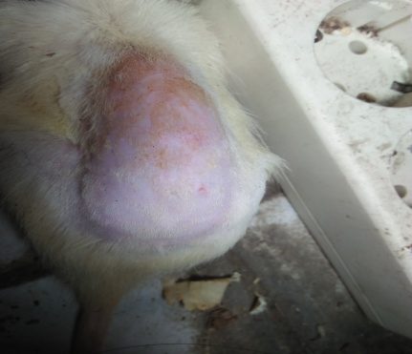
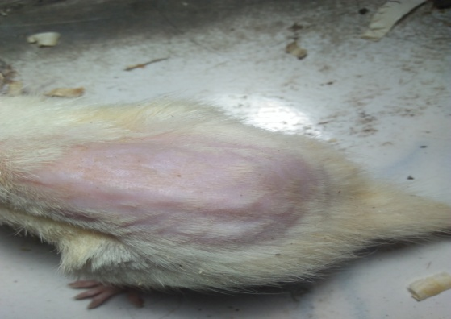
Lampiran 11. Hasil uji in-vivo
Sebelum radiasi (Kontrol negatif) Sesudah diradiasi
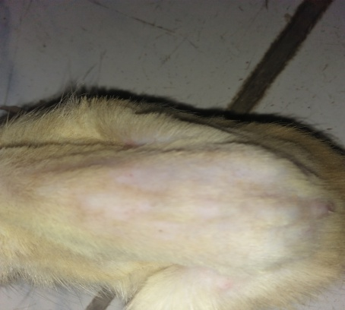
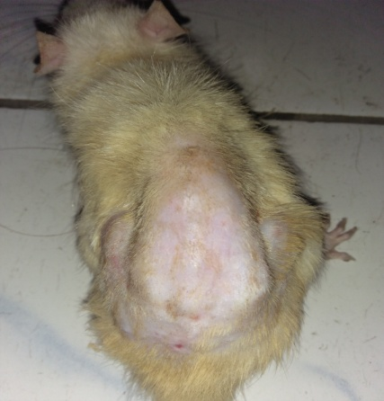
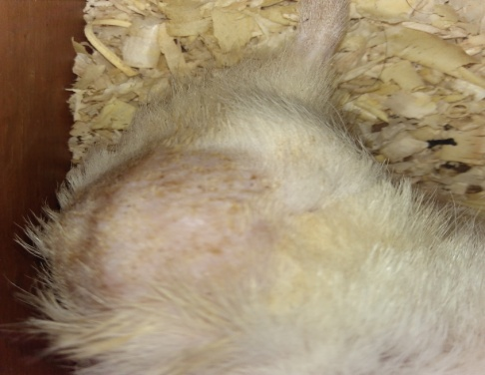
Sebelum radiasi (Kontrol positif) Sesudah diradiasi
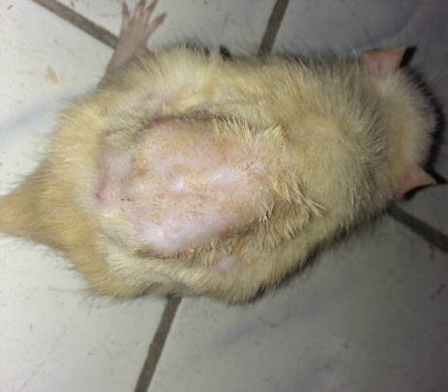
Sebelum diradiasi(F1) Sesudah diradisi

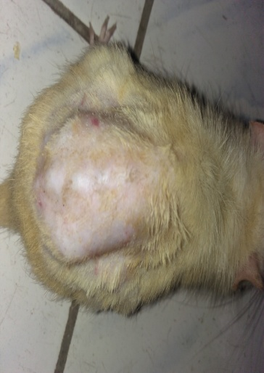
Lampiran 11. (Lanjutan)
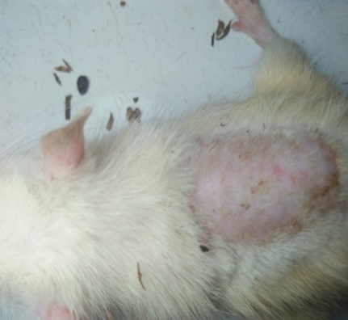
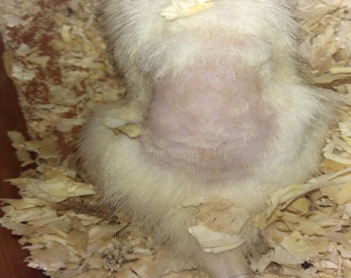
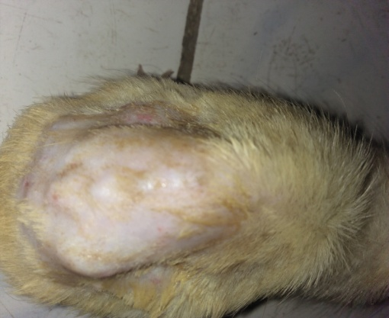
Sebelum diradiasi(F2) Sesudah diradiasi Sebelum diradiasi(F3) Sesudah diradiasi

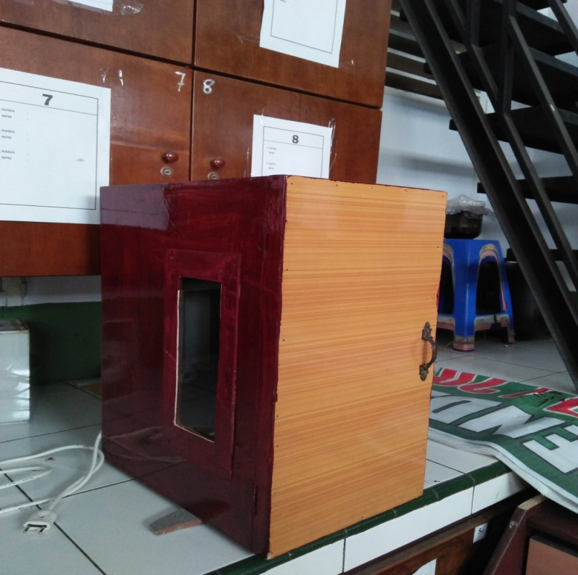
Lampiran 12. Tempat penyinaran hewan uji

Gambar 4.8 Tempat hewan

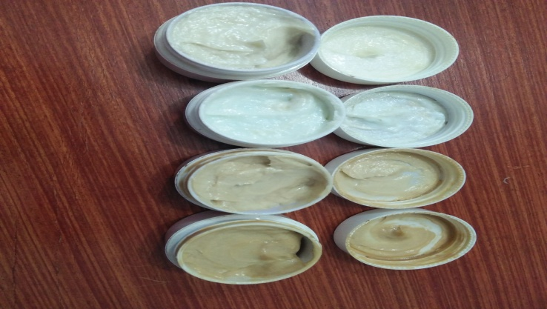
Lampiran 13. Sediaan Krim Tabir Surya

Gambar 4.9 Sediaan krim tabir surya EEBKR

Lampiran 14. Hasil Spektrofotometri UV-Vis
Lampiran 14. (Lanjutan)

